研修案内（表面）

参加無料

**企業における防災対策講座【帰宅困難・**

**ＢＣＰ】**

災害に備え、防災・事業継続の体制を構築しておくことは重要です。この研修では、参加された皆さんが各事業所において率先して防災対策を進めていただけるよう、備蓄などの災害に備えた取組みや帰宅困難者対策、事業継続計画（ＢＣＰ）について学習していただきます。

■日時■

　令和２年１０月２日（金曜日）１０時３０分～１５時００分（受付１０時００分～）

**申込期限：９月２８日（月曜日）**

■場所■

千葉県西部防災センター（松戸市松戸５５８-３）

※当日は、防災センターを入りホールを右から抜けて受付を済ませて、会議室にお集まりください。

■内容■

10:30-10:40　スケジュール等説明

10:40-12:20　講義

１．企業の防災対策：平時の備えについて

２．帰宅困難者対策について

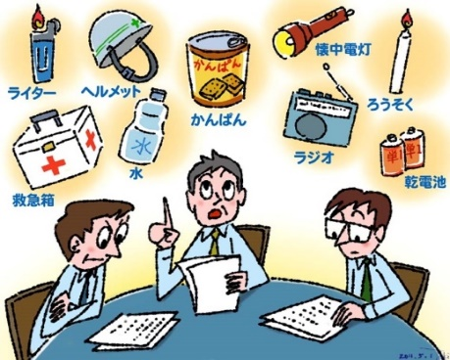13:20-14:50 ３．企業のＢＣＰ（事業継続計画）について

　　　　　　　（講師：1.2.都市防災研究所　守　茂昭　氏）

（講師：3.事業継続推進機構　高橋　孝一　氏）

14:50-15:00　研修講座の総括等

■定員・対象■　２４名（県内企業の経営者・防災担当者）

■携行品■　筆記用具、マスク着用、昼食

■駐車場■　有

■中止連絡■

・荒天等により研修を中止する場合は、申込書に記載いただいたメールアドレスまたは電話番号に

千葉県防災研修事業受託者（(株)総合防災ソリューション）から連絡いたします。

■その他■

・感染症予防のため、研修への参加に当たっては、手洗い、マスクの着用を含む咳エチケットの実施、

風邪のような症状があるなど、体調がすぐれない場合には参加をお控えいただくなど、ご協力をお願いします。また、感染状況により講座内容の変更や、中止の可能性がありますのでご留意ください。

・西部防災センター1 階の飲料用自販機を利用できます。会議室に飲物を持ち込む場合は、ペットボトルなど、蓋のついた容器に入ったもののみにしてください。

※ゴミ等は持ち帰っていただきますようお願いします。

|  |
| --- |
| 主催：千葉県 |

企業における防災対策講座【帰宅困難・ＢＣＰ】（令和２年１０月２日開催）　研修案内（裏面・申込書）

申　込　書

|  |  |  |  |  |  |
| --- | --- | --- | --- | --- | --- |
| １ | 氏名・性別 | | | | 企業の所在市町村 |
| 男・女 | | | |  |
| 企業・部署名 | | | | |
|  | | | | |
| 車両の利用 | | 電話番号 | メールアドレス | |
| 有・無 | （　　　　　　両） |  |  | |
| ２ | 氏名・性別 | | | | 企業の所在市町村 |
| 男・女 | | | |  |
| 企業・部署名 | | | | |
|  | | | | |
| 車両の利用 | | 電話番号 | メールアドレス | |
| 有・無 | （　　　　　　両） |  |  | |

※　９月２８日（月）までにお申し込みください。

※　申し込み多数の場合は、抽選とさせていただきます。

参加決定者には、メールまたは電話で９月２９日（火）までに連絡します。

申込方法

上記申込書に必要事項を記入の上、電子メールまたはファックスにて送付してください。（３名以上申し込む場合は、申込書を複数枚使用してください。）

　　■　電子メール　　chibakensyu@dpsol.co.jp

　　　　　　　　　　　研修担当　山口、長橋、鎌田

　　　　　　　　　　　（千葉県防災研修事業受託者：（株）総合防災ソリューション）

　　■　ファックス　　０４３６－６３－５４３９

　　■　問合せ先　　０４３６－６３－５４３８　防災研修センター

アクセス

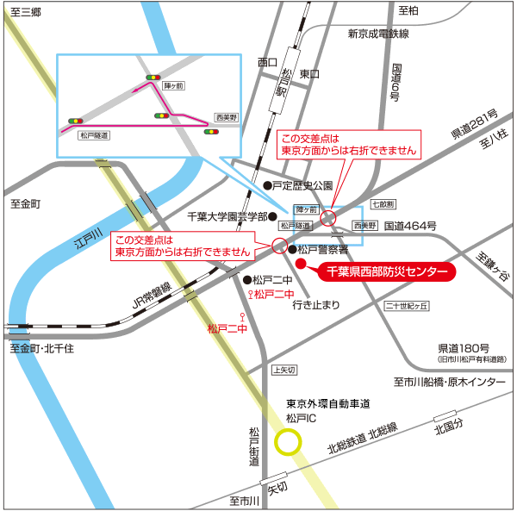

**■公共交通機関をご利用の場合**  
・京成バス「松戸二中」バス停より徒歩約8分

（下記のバスをご利用下さい）

・JR松戸駅西口1番乗り場より「市川駅」行きバス

・JR市川駅北口1番乗り場より「松戸駅」又は

「松戸営業所」行きバス

・北総鉄道 矢切駅 駅前ロータリー側乗り場から

「松戸駅」又は「松戸営業所」行きバス

**■お車をご利用の場合**・国道6号線（柏方面）から

柏方面から松戸市「陣ヶ前」交差点、

「松戸隧道（トンネル）」を通過し

２つ目の信号機「松戸警察署前」を左折

※アクセスの詳細は西部防災センターホームページに掲載しています。西部防災センター　検索